冬のセミナー ～上回生いきいきサロン～
開催要項

全国大学生活協同組合連合会関西北陸ブロック
京滋・奈良エリア学生事務局 学生委員長 四方遼祐
企画局長 本溜聖
事務局長 吉村暢基

1．概要

【開催趣旨】
例年京滋・奈良エリアでは、新入学生委員に大学生協と学生委員会の活動を理解してもらう場として「春のセミナー」を開催してきました。しかし本来、新入学生委員の育成を「春のセミナー」に任せるのではなく、自分たちの後輩は自分たちで育てていく意識と行動が重要だと考えます。
そのため、これから先輩となる現役学生委員には自身の言葉で自分たちの後輩を育てていく力が求められます。そこで、大学生協/協同組合について新入学生委員に説明できる学生委員、自大学の生協の良さを自信を持って伝えられる学生委員、学生委員会で活動する意義を自分の言葉で語れる学生委員を育成することを目的とした「冬のセミナー〜上回生いきいきサロン〜」を開催します。

【獲得目標】
- 自分たちの今までの活動から大学生協の価値に気付く。
- 大学生協や自分たちの活動のよさを再発見し、自分の言葉で語る。
- 他の人が気付いた魅力を聞いて、大学生協/協同組合への理解を深め、
力を合わせることを考える。

【参加対象】
学生委員会の新二回生、新三回生

【日程】
2019/２/２８(木) 13：０0～18：00（受付は12：30）

【会場】
龍谷大学深草キャンパス3号館地下食堂

2．アクセス
- JR奈良線「稲荷」駅下車、南西へ徒歩約15分
- 京阪本線「深草」駅下車、西へ徒歩約5分
- 京都市営地下鉄烏丸線「くいな橋」駅下車、東へ徒歩約10分
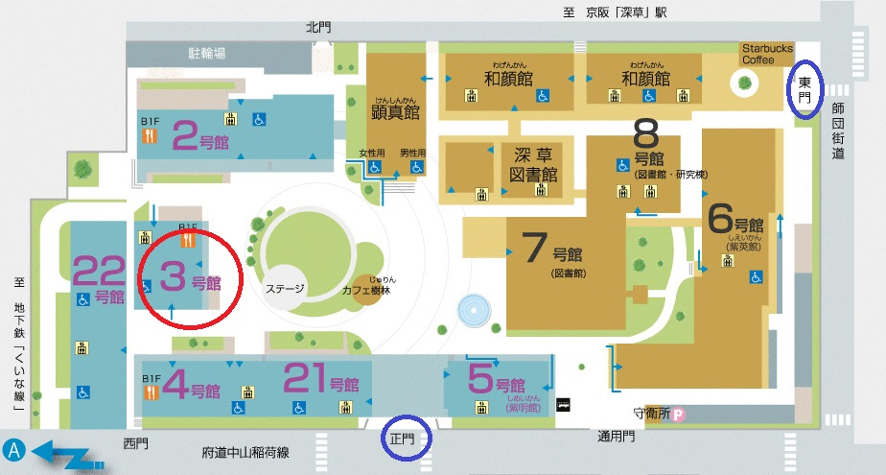
※当日は東門か正門をお使いください。
＜↑ 龍谷大学深草キャンパスマップ＞

3．内容とタイムスケジュール
詳しくは、後日発信する第二次要項をご覧ください。

4．その他連絡
・ご質問、お問い合わせは各担当事務局までお願いします。

5．参加について
・参加費無料、交通費は会員負担。
・昼食は参加者が各自、持参するようお願い致します。
・出欠連絡に関しては専務に確認を取り、「上回生いきいきサロン」申し込みシートを記入の上、2月16日（土）までに「Keiji.Nara@ma2.seikyou.ne.jp」にお願いします。

